VĚSTNÍK
Česká pošta INFORMACE PRO VEŘEJNOST
Částka 8 | 25. 8. 2014

O B S A H

147 |  | Poštovní podmínky České pošty, s.p. - Ceník
148 |  | Používání příležitostného poštovního razítka Žďár nad Sázavou 1
149 |  | Vydání příležitostných R-nálepek Žďár nad Sázavou 1
150 |  | Vydání příležitostné cenné nálepky APOST Zlín 1
151 |  | Vydání příležitostných R-nálepek Zlín 1
152 |  | Vydání příležitostné cenné nálepky APOST Všetaty
153 |  | Vydání příležitostných R-nálepek Všetaty
154 |  | Vydání příležitostných R-nálepek Zábřeh
155 |  | Používání příležitostného poštovního razítka Praha 1
156 |  | Používání příležitostného poštovního razítka Svitavy 2
157 |  | Vydání příležitostných R-nálepek Svitavy 2
158 |  | Vydání příležitostných R-nálepek Horšovský Týn
159 |  | Vydání příležitostných R-nálepek Brandýs nad Orlicí
160 |  | Používání příležitostného poštovního razítka Praha 1
161 |  | Vydání příležitostné cenné nálepky APOST Znojmo 1
162 |  | Zřízení pobočky partner Dubí
163 |  | Zrušení pošty Ostrava 14
164 |  | Zrušení pošty Dubí u Teplic
165 |  | Vydání příležitostného poštovního aršíku Ochrana přírody – Beskydy
166 |  | Vydání příležitostné poštovní známky Osobnosti: Karel starší ze Žerotína (1564 – 1636)
167 |  | Vydání výplatních písmenových známek Václav Zapadlík – Česká auta – Škoda II.
168 |  | Vydání příležitostné poštovní dopisnice Sběratel

147
Poštovní podmínky České pošty, s.p. - Ceník

V částce 6 Věstníku České pošty, s.p. – Informace pro veřejnost byla avizována úprava cen u služby Roznáška informačních/propagačních materiálů (RIPM) při zvolení termínu roznosu „Dodání v konkrétní pracovní den“ s platností od 1. 9. 2014. Spuštění této služby, včetně zveřejnění nové ceny v Ceníku ČP, bude z technických důvodů realizováno v roce 2015.

148
POUŽÍVÁNÍ PŘÍLEŽITOSTNÉHO POŠTOVNÍHO RAZÍTKA ŽĎÁR NAD SÁZAVOU 1

U příležitosti oslav 20. výročí zapsání poutního kostela sv. Jana Nepomuckého na Zelené hoře do seznamu kulturního a přírodního dědictví UNESCO, bude zahájeno používání denního poštovního razítka s obrazovou částí, na které je vyobrazen kostel na Zelené hoře. Razítko bude používáno od 5. 9. 2014 do odvolání na poště 591 01 Žďár nad Sázavou 1.
Autorem razítka je Emil Pelikán z KF ve Žďáru nad Sázavou.

149
VYDÁNÍ PŘÍLEŽITOSTNÝCH R-NÁLEPEK ŽĎÁR NAD SÁZAVOU 1

U příležitosti oslav 20. výročí zapsání poutního kostela sv. Jana Nepomuckého na Zelené hoře do seznamu kulturního a přírodního dědictví UNESCO budou používány příležitostné R-nálepky s přítiskem „Kostel sv. J. Nepomuckého – 20 let svět. kulturní dědictví UNESCO“, s vyobrazeným kostelem. Nálepky budou používány v počtu 960 ks od 5. 9. 2014 do spotřebování poštou 591 01 Žďár nad Sázavou 1.

150
VYDÁNÍ PŘÍLEŽITOSTNÉ CENNÉ NÁLEPKY APOST ZLÍN 1

U příležitosti 120. výročí založení firmy Baťa bude používána cenná nálepka APOST s přítiskem „Zlín 1 BAŤA 120 let“ na poště 760 01 Zlín 1 ve dnech od 22. 9. 2014 do 26. 9. 2014.

151
VYDÁNÍ PŘÍLEŽITOSTNÝCH R-NÁLEPEK ZLÍN 1

U příležitosti 120. výročí založení firmy Baťa budou používány příležitostné R-nálepky s přítiskem „120 let od založení firmy BAŤA ve Zlíně 1894 – 21. 9. - 2014“. Nálepky budou používány v počtu 480 ks od 22. 9. 2014 do spotřebování poštou 760 01 Zlín 1.

152
VYDÁNÍ PŘÍLEŽITOSTNÉ CENNÉ NÁLEPKY APOST VŠETATY

U příležitosti 140. výročí Polabské dráhy bude používána cenná nálepka APOST s přítiskem „Všetaty 140let dráhy“ na poště 277 16 Všetaty ve dnech od 29. 9. 2014 do 10. 10. 2014.

153
VYDÁNÍ PŘÍLEŽITOSTNÝCH R-NÁLEPEK VŠETATY

U příležitosti 140. výročí Polabské dráhy budou používány příležitostné R-nálepky s přítiskem „140 let Polabské dráhy Nymburk – Lysá nad Labem – Všetaty – Střekov - Děčín“. Nálepky budou používány v počtu 480 ks od 29. 9. 2014 do spotřebování poštou 277 16 Všetaty.

154
VYDÁNÍ PŘÍLEŽITOSTNÝCH R-NÁLEPEK ZÁBŘEH

U příležitosti 760. výročí založení města Zábřeh budou používány příležitostné R-nálepky na doporučená psaní s vyobrazeným logem městských oslav. Nálepky budou používány v počtu 720 ks od 1. 9. 2014 do spotřebování poštou 789 01 Zábřeh.

155
POUŽÍVÁNÍ PŘÍLEŽITOSTNÉHO POŠTOVNÍHO RAZÍTKA PRAHA 1

U příležitosti 60. výročí založení výzkumného ústavu CERN bude používáno příležitostné poštovní razítko s textem „60 CERN 1954 2014" s vyobrazeným logem oslav - stylizovanou číslovkou 60. Razítko bude používáno 8. - 10. 9. 2014 poštou 110 00 Praha 1. Dne 8. 9. 2014 bude razítko používáno na příležitostné přepážce, která bude zřízena v Karolinu v čase od 9:00 do 16:00.
Autorkou razítka je Cynzia DeMelis.

156
POUŽÍVÁNÍ PŘÍLEŽITOSTNÉHO POŠTOVNÍHO RAZÍTKA SVITAVY 2

U příležitosti celostátní filatelistické výstavy ve Svitavách bude používáno příležitostné poštovní razítko s textem „Regionální filatelistická výstava" s vyobrazeným Ottendorferovým domem. Razítko bude používáno 25. – 28. 9. 2014 poštou 568 02 Svitavy 2 na příležitostné přepážce, která bude po dobu akce zřízena v objektu Městského muzea a galerie na adrese Máchova alej 1, 568 02 Svitavy 2.
Autorem razítka je Alice Formánková.

157
VYDÁNÍ PŘÍLEŽITOSTNÝCH R-NÁLEPEK SVITAVY 2

U příležitosti celostátní filatelistické výstavy ve Svitavách budou používány příležitostné
R-nálepky s přítiskem „Výstava poštovních známek 25. – 28. 9. 2014“. Nálepky budou používány v počtu 960 ks od 25. 9. 2014 do spotřebování poštou 568 02 Svitavy 2 na příležitostné přepážce, která bude po dobu akce zřízena v objektu Městského muzea a galerie na adrese Máchova alej 1, 568 02 Svitavy 2 v těchto termínech:

Čt 25. 9. 2014 10:00 – 19:00
Pá 26. 9. 2014 9:00 – 19:00
So 27. 9. 2014 9:00 – 19:00
Ne 28. 9. 2014 9:00 – 14:00

158
VYDÁNÍ PŘÍLEŽITOSTNÝCH R-NÁLEPEK HORŠOVSKÝ TÝN

U příležitosti Dne železnice v Horšovském Týně budou používány příležitostné R-nálepky s přítiskem „Den železnice Horšovský Týn 27. září 2014“. Nálepky budou používány v počtu 480 ks od 27. 9. 2014 do spotřebování poštou 346 01 Horšovský Týn.

159
VYDÁNÍ PŘÍLEŽITOSTNÝCH R-NÁLEPEK BRANDÝS NAD ORLICÍ

U příležitosti 450-ti let od narození Karla staršího ze Žerotína budou používány příležitostné
R-nálepky s přítiskem „450 let od narození významného šlechtice, diplomata Karla st. ze Žerotína“ s vyobrazeným městským znakem Brandýsa nad Orlicí. Nálepky budou používány v počtu 720 ks od 8. 9. 2014 do spotřebování poštou 561 12 Brandýs nad Orlicí.
160
POUŽÍVÁNÍ PŘÍLEŽITOSTNÉHO POŠTOVNÍHO RAZÍTKA PRAHA 1

U příležitosti výstavy Poštovního muzea s názvem „Zdeněk Mézl – Óda na marnost“ bude používáno příležitostné poštovní razítko s textem „Praha 1" s vyobrazenou stylizovanou iniciálou „M“ a poštovní obálkou. Razítko bude používáno 27. 9. 2014 poštou 110 00 Praha 1 na příležitostné přepážce, která bude zřízena v Poštovním muzeu na adrese Nové mlýny 2, Praha 1 v čase od 9:00 do 15:00.
Autorem razítka je Zdeněk Mézl.

161
VYDÁNÍ PŘÍLEŽITOSTNÉ CENNÉ NÁLEPKY APOST ZNOJMO 1

U příležitosti vinobraní bude používána cenná nálepka APOST s přítiskem „Znojmo 1 VINOBRANÍ“ na poště 669 01 Znojmo 1 ve dnech od 8. 9. 2014 do 12. 9. 2014.

162
zřízení pobočky partner Dubí

Dnem 1. září 2014 bude v působnosti obvodu Ústí nad Labem, řídící pošty Teplice 1 zřízena pobočka Partner Dubí, PSČ 417 02, na adrese Husova 86/21, Běhánky, Dubí. Rozsah služby této provozovny bude poskytován dle funkce Partner II.

163
Zrušení pošty Ostrava 14

Dnem 1. září 2014 bude zrušena pošta 714 00 Ostrava 14.

164
Zrušení pošty Dubí u Teplic

Dnem 1. prosince 2014 bude zrušena pošta 417 02 Dubí u Teplic.

165
VYDÁNÍ PŘÍLEŽITOSTNÉHO POŠTOVNÍHO ARŠÍKU Ochrana
přírody – Beskydy

Ministerstvo průmyslu a obchodu České republiky vydá dne 3. září 2014 příležitostný poštovní aršík „Ochrana přírody – Beskydy“ se 4 známkami a 3 kupóny. Na známce o nominální hodnotě 13 Kč je zobrazen jezevec lesní, na známce o nominální hodnotě 17 Kč je vyobrazena kočka divoká. Na známce s nominální hodnotou 21 Kč jsou vyobrazeni dva medvědi hnědí a na poslední známce o nominální hodnotě 25 Kč jsou dva vlci a ořešník kropenatý. Tři kupóny doplňují celkovou kompozici aršíku. Na aršíku jsou zobrazeny další druhy fauny a flóry.

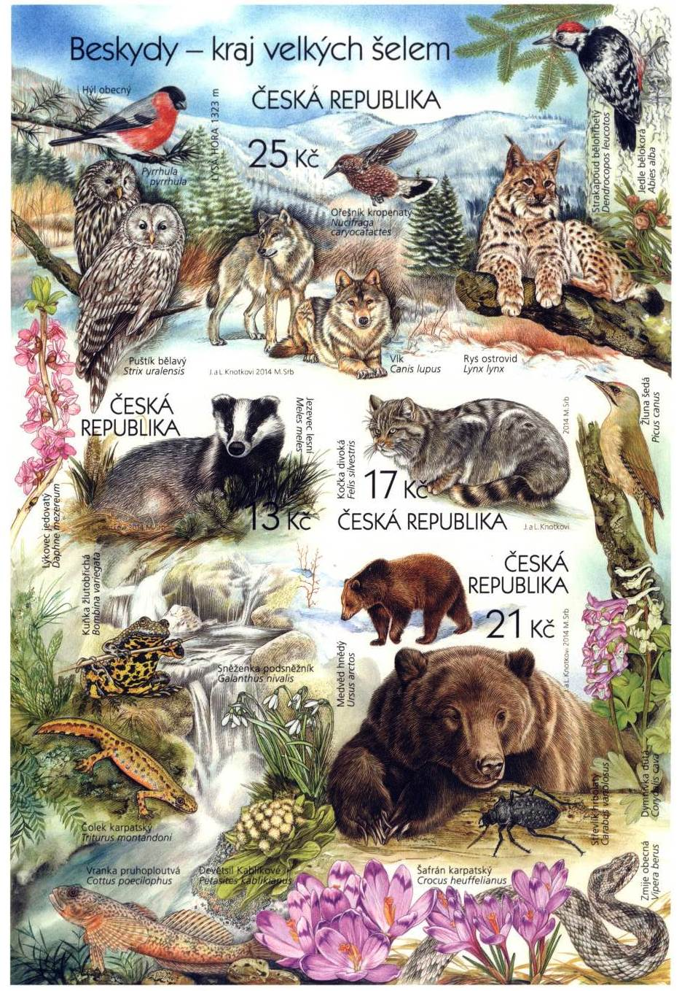

Beskydy jsou pohoří nacházející se na severovýchodní Moravě v oblasti Valašska, na jihovýchodě českého Slezska, v jižním Polsku, na severním Slovensku v části Oravy. Beskydy jsou většinou zalesněné pohoří s oblými vrcholy, jen občas vystupují skály na povrch. Nejvyšším vrcholem je Babí hora (1725 m), ležící na hranici mezi Polskem a Slovenskem v oblasti Oravských a Žywieckých Beskyd.
Obecně mají Beskydy ráz středohor prostoupených řadou brázdovitých a kotlinových sníženin. Typická jsou rovnoběžná horská pásma řazená za sebou a vázaná na výskyt odolnějších hornin. Je zde většinou hladce modelovaný reliéf, jehož morfologie odráží horninové složení flyšového podkladu (souvrství pískovců, slepenců a jílovcovitých břidlic). Na příkrých stráních jsou časté svažné pohyby. Původní lesní porost byl plošně omezen a druhově pozměněn ve prospěch smrčin. Směrem k východu přibývá travnatých ploch nazývaných poloniny. Jejich využíváním se v 15. až 17. století šířila pastevecká kolonizace.
Moravskoslezské Beskydy se vypínají nad Frenštátskou brázdou, ohraničeny jsou z jihu brázdou Rožnovskou. Řeka Ostravice člení pohoří na dvě skupiny. Na východě je to masiv Lysé hory, Travného a Ropice. Západně od řeky Ostravice se pásmo odolných hornin (Smrk, Kněhyně a Radhošť) zmenšuje a s ním i celá Radhošťská hornatina. Od ní je Smrk oddělen hlubokým údolím Čeladenky. Jižně od Rožnovské brázdy pokračuje pohoří skupinou Vsetínské vrchy (Vysoká, Vsacká Tanečnice), které charakterizují povlovné svahy a celkově jde o krajinu s mírnými, měkkými tvary. Na západ od toku Vsetínské Bečvy navazují na tuto skupinu Hostýnské vrchy (Klečský Javorník, Hostýn), spadající celkem prudce k severu.
V Beskydech se vyskytuje typická horská a lesní zvěř jako např.: jelen, prase divoké, liška, kuna, jezevec, medvěd, vlk, rys či kočka divoká. Z ptáků zde můžeme vidět létat: sýkoru, drozda, datla, tetřeva hlušce, orla křiklavého, orlíka krátkoprstého, káně lesní, krkavce, jeřábka lesního a výra velkého.
Autory aršíku jsou akademičtí malíři a grafici Libuše a Jaromír Knotkovi, do rytiny některé části aršíku a obálky prvního dne vydání převedl grafik a rytec Martin Srb.
Aršík se známkami je tištěn archovou kombinací s plnobarevným ofsetem ve spojení s hnědočernou rytinou. Aršík má velikost 177 mm x 121 mm na šířku, jednotlivé známky pak mají velikost: známka 13 Kč a 17 Kč – 40 x 23 mm, 21 Kč a 25 Kč mají velikost 40 x 50 mm. Aršík obsahuje po jednom kusu od každé známky a kuponu a byl vytištěn Poštovní tiskárnou cenin Praha, a. s.
Ke známkám jsou vydávány obálky prvního dne vydání a příležitostná razítka. Na obálce ke známce 13 Kč je vyobrazen jezevec lesní. Ke známce o nominální hodnotě 17 Kč je na obálce prvního dne vydání vyobrazena kočka divoká. Ke známce 21 Kč jsou na obálce prvního dne vydání vyobrazeni medvědi hnědí. Na poslední obálce ke známce o nominální hodnotě 25 Kč jsou vlci. Obálky jsou tištěny ocelotiskem z plochy v barvě tmavě zelené – ke známce 13 Kč, hnědofialové – ke známce 17 Kč, hnědočerné ke známce 21 Kč a v barvě modré ke známce 25 Kč. Na razítku ke známce 13 Kč je puštík bělavý a text: Nový Hrozenkov, 3. 9. 2014, ke známce 17 Kč je kočka divoká a text: Horní Bečva 3. 9. 2014, ke známce 21 Kč je medvěd hnědý a text: Velké Karlovice 3. 9. 2014, ke známce 25 Kč je vlk a text: Rožnov pod Radhoštěm 3. 9. 2014.
Známky mají katalogová čísla od 814 – 817 vzestupně podle nominálních hodnot a platnost od 3. září 2014 do odvolání.

166
VYDÁNÍ PŘÍLEŽITOSTNÉ POŠTOVNÍ ZNÁMKY Osobnosti: Karel starší
ze Žerotína (1564 – 1636)

Ministerstvo průmyslu a obchodu České republiky vydá dne 3. září 2014 příležitostnou poštovní známku nominální hodnoty 29 Kč z emise Osobnosti. Na známce je vyobrazen Karel starší ze Žerotína.
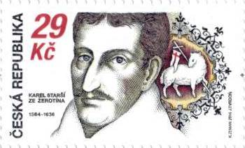

Karel starší ze Žerotína (15. září 1564 Brandýs nad Orlicí – 9. října 1636 Přerov) byl významný moravský šlechtic, politik, spisovatel a představitel moravského zemského patriotismu.
Vystudoval Bratrskou školu v Ivančicích, později studoval na evangelických školách ve Štrasburku a Basileji. Byl vychován v českobratrské víře, v dospělosti se stal ochráncem a světskou hlavou Jednoty bratrské na Moravě. V letech 1578 – 1587 studoval (právo, teologii a jazyky) a cestoval po Evropě, v této době získal mnoho kontaktů na přední evropské politiky. Ovládal latinu, italštinu, francouzštinu a němčinu. V roce 1583 převzal po smrti svého otce Jana staršího ze Žerotína panství Brandýs nad Orlicí (díky tomu byl i členem české stavovské obce) a Rosice. Později zdědil po strýci Bedřichovi starším ze Žerotína panství Přerov. A roku 1616 po smrti svého bratra Jana Diviše panství Náměšť nad Oslavou. Z panství vybudoval rozsáhlé dominium na západní i východní Moravě. Karel se stal i podporovatelem Jana Ámose Komenského, kterého pověřil sepsáním žerotínské genealogie a v letech 1611-13 financoval jeho studia v německých zemích.
Roku 1591 bojoval ve Francii na straně hugenotů a krále Jindřicha IV. Navarského. Tím si znepřátelil císaře Rudolfa II. V roce 1594 se stal členem moravského zemského soudu. Byl i direktorem moravských zemských peněz. Zapojil se též do válek proti Turkům, kde velel moravské jízdě. Postupem času se stal vůdcem stavovské opozice, proto byl roku 1599 zemským podkomořím Zikmundem z Dietrichštejna obviněn ze zlehčování císařského majestátu a velezrádného spojení s Francií a falckým kurfiřtem. Obvinění se nezakládalo na pravdě, což se i v následném procesu prokázalo. Tento proces však velmi Karla st. Ovlivnil, a poté co byl zbaven úřadu, odešel na několik let do ústraní.
Po bitvě na Bílé hoře (1620), mu bylo jako jednomu z mála nekatolíků nabídnuto, že smí zůstat na svém panství. Po vydání Obnoveného zřízení zemského si ponechal ve svém držení jen panství Brandýs nad Orlicí a Přerov. V této době se snažil (především finančně) pomáhat obětem rekatolizace Moravy a Čech. Snažil se také podporovat Jednotu bratrskou, zajistil jí exil v Uhersku a zejména Polsku. Především jeho zásluhou se podařilo přesunout tiskárnu Jednoty bratrské z jeho tvrze v Kralicích nad Oslavou do polského Lešna a její knihovnu do Vratislavi. Roku 1629 dobrovolně odešel do exilu, na Moravu a do Čech však dále jezdil. Od roku 1633 žil v Přerově, kde i zemřel. Pohřben byl nejprve v Brandýse nad Orlicí ve zdejším bratrském sboru, později byly ostatky přeneseny do krypty Žerotínů umístěné v kostele v Bludově.
Autorem výtvarného návrhu emise je akademický malíř Karel Zeman, autorem rytiny je grafik a rytec Jaroslav Tvrdoň.
Známku o rozměrech obrazové části 40 x 23 mm vytiskla Poštovní tiskárna cenin Praha, a.s. rotačním ocelotiskem v barvě černé oceli kombinovaným hlubotiskem v barvách červené, hnědé, žluté a okrově zelené v tiskových listech po 50 kusech.
Se známkou se vydává obálka prvního dne vydání včetně příležitostného poštovního razítka. V obrazové části obálky je vyobrazen erb Žerotínů. Obálka je vytištěna ocelotiskem z plochy v barvě červenohnědé. Na razítku je erb a text: Brandýs nad Orlicí, 3. 9. 2014.
Známka má katalogové číslo 818 a platí od 3. září 2014 do odvolání.

167
VYDÁNÍ VÝPLATNÍch PÍSMENOVých ZNÁMeK VÁCLAV ZAPADLÍK – ČESKÁ AUTA – ŠKODA II.

Ministerstvo průmyslu a obchodu České republiky vydá dne 3. září 2014 samolepicí výplatní poštovní známky s natištěným písmenem „A“ z emise VÁCLAV ZAPADLÍK – ČESKÁ AUTA – ŠKODA II. Písmeno „A“ odpovídá ceně za vnitrostátní obyčejné psaní – standard do 50 g dle ceníku základních poštovních služeb v aktuálním znění – ke dni vydání 13 Kč.
Na známkách jsou vyobrazeny tyto automobily: Škoda Popular Monte Carlo, r. v. 1938 (a) a Škoda Superb 3000, r. v. 1941 (b).

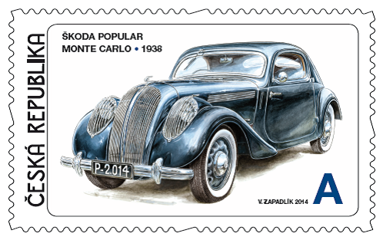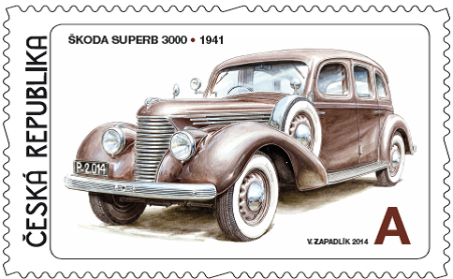

Václav Zapadlík (* 23. 9. 1943) se narodil v Praze. V 90. letech se o jeho kreslířské umění začal zajímat celý svět. Spolupracoval s prestižním muzeem automobilu Blackhawk Automotive Museum, jeho díla najdeme v galeriích v San Francisku i Pebble Beach. Po úspěchu jeho známkových sešitků „Světová auta“ a „Česká auta – Škoda I“ přichází Česká pošta s druhým sešitkem věnovaným automobilům Škoda. Vydávání emisí s tematikou historických automobilů bude pokračovat.
Autorem výtvarného návrhu je Václav Zapadlík.
Známky o rozměrech obrazové části 50 x 29 mm, budou vydávány v sešitkové úpravě po 4 kusech od každé známky a vytiskla je Poštovní tiskárna cenin Praha, a.s. plnobarevným ofsetem.
Na přední straně ZS jsou vyobrazena čtyři auta: Škoda Popular 1935, Škoda Popular 1939, Škoda „Tudor“ 1101 rok výroby 1947 a Škoda Rapid 1937. Uvnitř známkového sešitku je 8 známek (4 x 2). Na zadní straně je nad textem v českém a anglickém jazyce umístěn autoportrét autora a pod ním signatura V. Zapadlíka, čárový kód, logo České pošty, s.p. a hologram, který slouží jako ochranný prvek.
Se známkami se vydávají obálky prvního dne vydání včetně příležitostných poštovních razítek. V obrazové části obálek jsou vyobrazena auta stejných značek Škoda Popular Monte Carlo (a) a Škoda Superb 3000, z roku 1941 (b). Obálky jsou vytištěny ofsetem v barvě modrofialové. Na razítkách jsou zobrazeny: a) silueta Škoda Popular Monte Carlo a text: Praha, 3. 9. 2014, b) silueta Škody Superb a text: Mladá Boleslav, 3. 9. 2014.
Známky mají katalogové číslo 819 – 820 a platí od 3. září 2014 do odvolání.

168
VYDÁNÍ PŘÍLEŽITOSTNÉ POŠTOVNÍ DOPISNICE SBĚRATEL

Ministerstvo průmyslu a obchodu České republiky vydá dne 3. září 2014 příležitostnou poštovní dopisnici Sběratel s natištěnou písmenovou známkou „A“. Písmeno „A“ odpovídá ceně za vnitrostátní obyčejné psaní – standard do 50 g dle ceníku základních poštovních služeb v aktuálním znění – ke dni vydání 13 Kč.
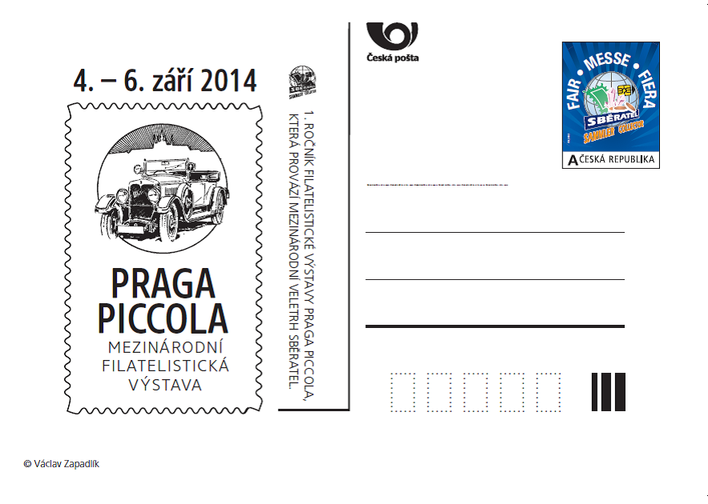

Na písmenové známce „A“ je vyobrazeno logo veletrhu Sběratel. Pod známkou se nachází mikrolinka s mikrotextem Česká pošta, PTC, 2014. Na levé straně od známky je umístěno logo České pošty a hologram, který slouží jako ochranný prvek. V levé části dopisnice je vyobrazeno logo Praga Piccola – mezinárodní filatelistická výstava.
Dopisnice vychází u příležitosti prvního ročníku mezinárodní filatelistické výstavy Praga Piccola, která bude od letošního ročníku provázet veletrh Sběratel. Výstava proběhne souběžně s veletrhem na výstavišti PVA Expo Letňany v Praze od 4. do 6. září 2014. Tematicky se Praga Piccola vystavenými exponáty zaměřila na výročí tzv. velké války a rozpadu Rakouska – Uherska. Výstava bude i do budoucna určena především laické veřejnosti, které má ukázat krásu sběratelství a přitáhnout k filatelii nové zájemce.
Autorem výtvarného návrhu známky a dopisnice je grafik Václav Zapadlík. Dopisnici vytiskla Poštovní tiskárna cenin Praha, a.s. plnobarevným ofsetem.
Prodejní cena příležitostné poštovní dopisnice je 18 Kč a platí od 3. září 2014 do odvolání.

Česká pošta, s.p., se sídlem Politických vězňů 909/4, Praha 1
Odbor compliance a regulace, tel. 221 132 055, 221 132 449

